Č E S K Á G Y M N A S T I C K Á F E D E R A C E
Zátopkova 100/2, 160 17 Praha 6, tel.: 242 429 260, e-mail: cgf@gymfed.cz



R O Z P I S

MISTROVSTVÍ ČESKÉ REPUBLIKY

juniorů, juniorek, mužů a žen

ve sportovní gymnastice

a

MISTROVSTVÍ ČESKÉ REPUBLIKY

kadetů a kadetek

ve sportovní gymnastice

pro rok 2 0 1 5

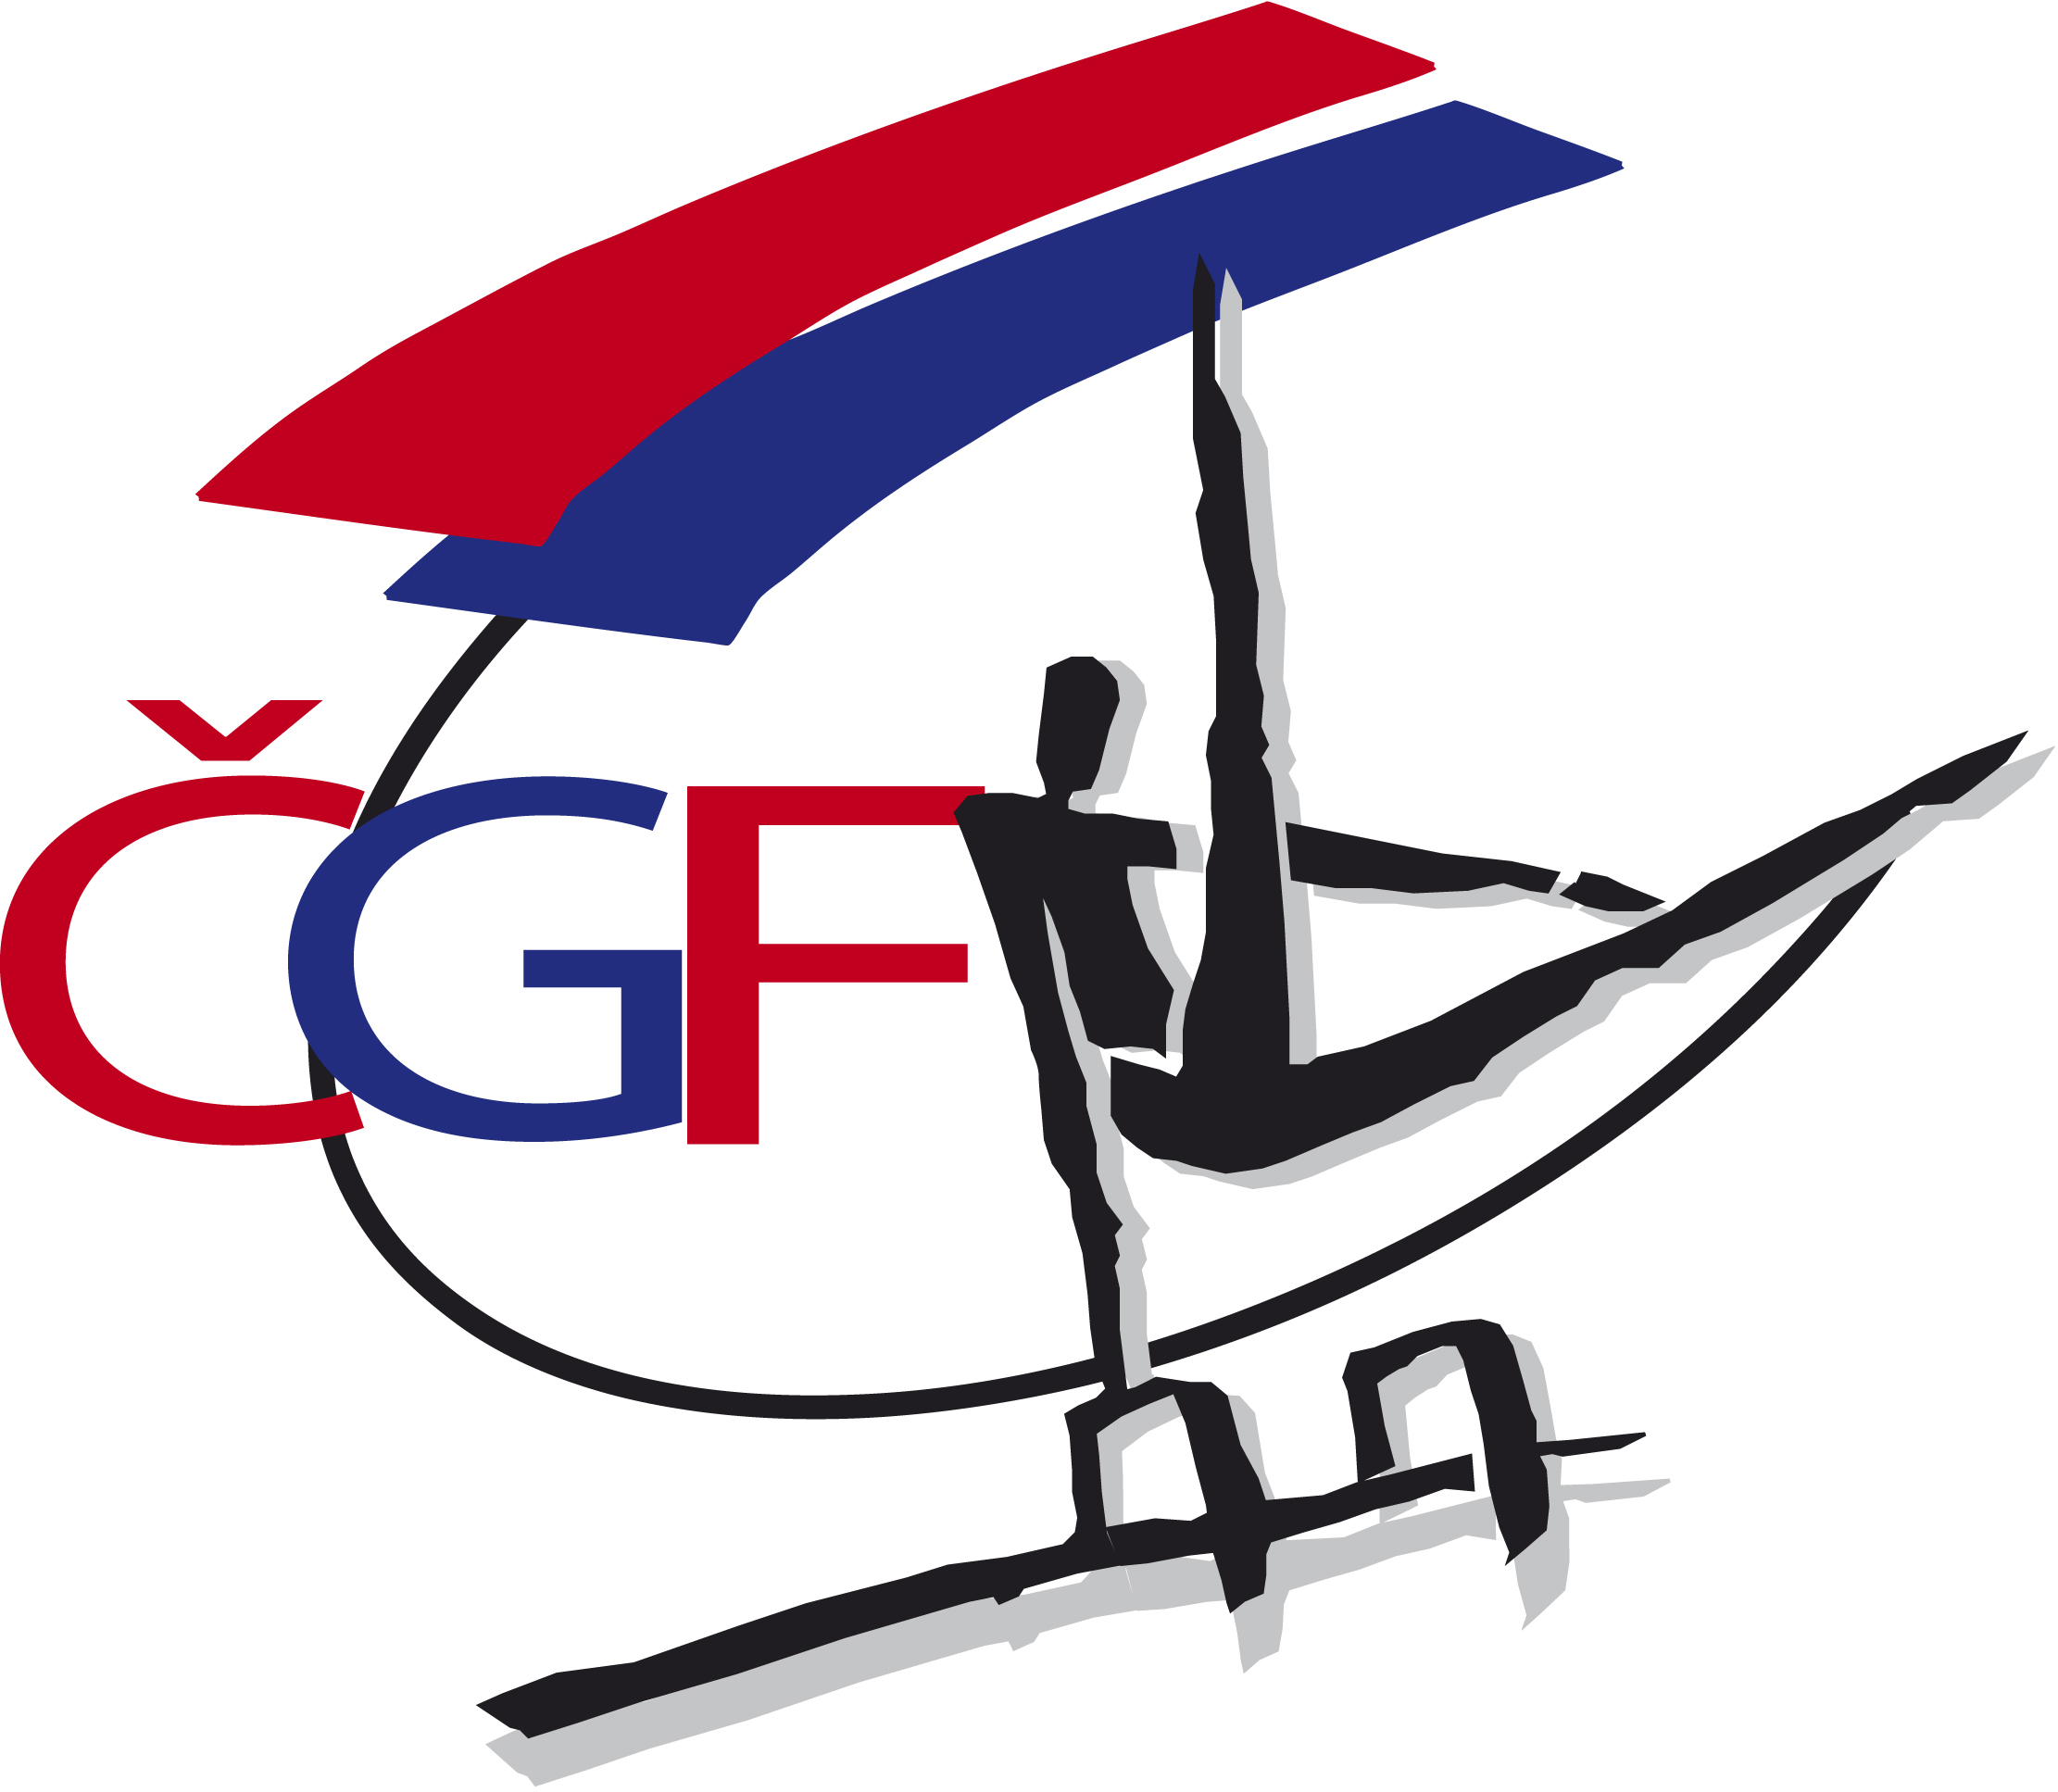
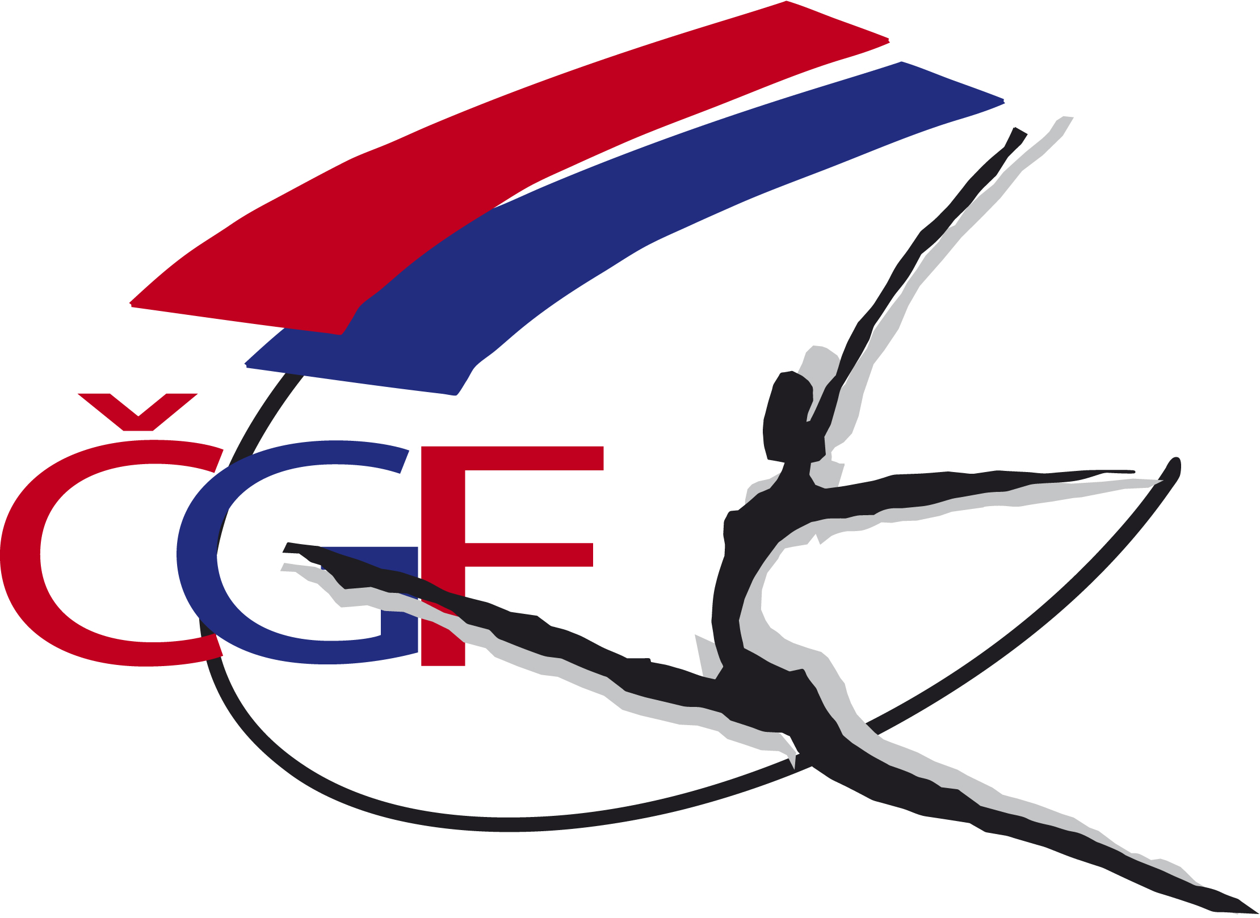

30. - 31.5. 2015

B R N O

- Pořadatel: Z pověření ČGF oddíl sportovní gymnastiky T.J. Sokol Brno I

- Datum: 30.- 31.5. 2015

- Místo: Sportovní hala T.J. Sokol Brno I
Kounicova 20/22, 602 00 Brno

- Činovníci závodu: ředitel závodu Mgr. Stanislav Vyzina
jednatel Anita Vyzinová
ved. technické čety Jan Caska
ved. počtářské komise Michal Šotola
ved. nástupu Kateřina Blatecká
hlasatel Martina Burešová, Petr Petržela
zdravotní dozor: MUDr. Luboš Hrazdíra
zástupce ČGF Roman Slavík

5. Přihlášky: Uzávěrka přihlášek - 24.5. 2015.
Přihlášky zasílají oddíly SG výhradně on-line prostřednictvím systému GIS nejpozději do 23.59 hod dne 24.5. 2015.

! Penále za pozdní přihlášku do losování ve výši 500 Kč !

! Penále za pozdní přihlášku po losování ve výši 1000 Kč !

! Penále za neúčast na technické poradě ve výši 3000 Kč !

pozn.: penále viz Soutěžní řád ČGF čl. 4.8.3 (str.8 ) a 5.3.1 (str. 9)

6. Losování: Losování startovního pořadí včetně startovního pořadí pro finále na jednotlivých nářadích bude provedeno dne 26.5. 2015 v 15.00 hod na sekretariátu ČGF.

7. Ubytování: Bude zajištěno všem včas přihlášeným závodnicím/závodníkům a jejich trenérům, pokud o ně požádají pořadatele na e-mail catherine002@seznam.cz nejpozději do 24.5.2015 na přiložené objednávce. Cena: 320,- Kč/os. /noc.

Nominovaným rozhodčím bude zajištěno ubytování na náklady ČGF od 30.5. do 31.5. 2015, tj. 1 noc. Rozhodčí s trvalým bydlištěm ve vzdálenosti nad 200 km mohou požádat o nocleh z pátku 29.5. na sobotu 30.5.
Žádáme rozhodčí, kteří budou požadovat nocleh, aby tuto skutečnost oznámili nejpozději do 24.5. 2015 na sekretariát ČGF a pořadateli na přiloženém objednávce.

8. Stravování: Závodníci a trenéři na vlastní náklady, v objektu haly možnost občerstvení v bufetu.

Rozhodčí obdrží diety ve výši: sobota 180 Kč, neděle 110 Kč.

9. Cestovné: Závodníci a trenéři na vlastní náklady.

ČGF hradí jízdné nominovaným rozhodčím dle „Směrnice ČGF o poskytování cestovních náhrad“ ze dne 21.1. 2015.

10. Závodní kancelář: Bude otevřena v místě konání závodu pro prezenci účastníků:

v pátek 29.5. 2015:
18.00 - 18.50 prezence, povinná prezence -kadeti,kadetky,
ubytování (pí. Vlková)

v sobotu 30.5. 2015:
08.00 - 08.30 prezence rozhodčích SG žen a mužů
ubytování (pí. Vlková)
11.45 - 12.30 prezence - junioři, juniorky, muži, ženy
ubytování 12.00 - 12.30 (pí. Vlková)

B/ Technická ustanovení

11. Předpis: Závodí se podle platných pravidel FIG, Závodního programu ženských a mužských složek ve sportovní gymnastice pro období 2013-2017 platného od 31.3.2014 a jejich Úprav a doplňků, Soutěžního řádu ČGF a směrnic tohoto rozpisu.

12. Disciplíny: Kadetky:
- volný čtyřboj - modifikovaná verze pravidel FIG (viz Závodní program str. 27)
- povinný čtyřboj
(viz Závodní program str. 27-29)

Juniorky „A“:
- volný čtyřboj - modifikovaná verze pravidel FIG (viz Závodní program str. 30)
- finále na jednotlivých nářadích - závod III FIG (viz Závodní program str. 30)

Ženy - mistrovská třída:
- volný čtyřboj - závod FIG I
(viz Závodní program str. 30)
- finále na jednotlivých nářadích - závod III FIG (viz Závodní program str. 30)

Kadeti :
- volný šestiboj - modifikovaná verze pravidel FIG
(viz Závodní program str. 6-7 a str. 11)

Junioři :
- volný šestiboj - modifikovaná verze pravidel FIG
(viz Závodní program str. 6-7 a str. 12)
- finále na jednotlivých nářadích - závod III FIG
Muži „A“ - mistrovská třída:
- volný šestiboj - závod FIG I
(viz Závodní program str. 6-7 a str. 12
- finále na jednotlivých nářadích - závod III FIG (viz Závodní program str. 6-7 a str. 12)

13. Startují: muži - rok nar. 1997 a starší (18 let a starší)
junioři - rok nar. 2001-1997 (14-18 let)
kadeti - rok nar. 2000 a mladší (15 let a mladší)
ženy - rok nar. 1999 a starší (16 let a starší)
juniorky - rok nar. 2002-2000 (13-15 let)
kadetky - rok nar. 2005-2001 (10-14 let)

14. Podmínka účasti: Včas zaslaná přihláška oddílem SG. Prezence v závodní kanceláři před zahájením technické porady.
Registrační průkaz závodnice/závodníka s platnou lékařskou prohlídkou z pracoviště tělovýchovného lékařství ne starší jednoho roku.
Poznámka: Závodnice a závodníci jsou povinni mít s sebou legitimaci zdravotního pojištění.
Startovné:
Junioři, muži „A“: 1400,- Kč za závodníka.
Juniorky „A“, ženy MT: 1400,- Kč za závodnici.
Kadetky volný + povinný víceboj: 1400,- Kč za závodnici.
Kadeti: 700,- Kč za závodníka.

15. Časový program: pátek 29.5. 2015

15.00 - 19.00 volný trénink
18.00 -18.50 prezence, povinná prezence - kadeti, kadetky
19.00 technická porada - kadeti, kadetky

sobota 30.5. 2015

08.00 - 08.30 prezence rozhodčích SG žen a mužů
08.00 - 09.15 trénink na závodišti - kadetky,kadeti
08.15 - 08.45 porada rozhodčích žen - kadetky
08.45 - 09.10 porada rozhodčích mužů - kadeti
09.30 - 11.50 závod kadetů a kadetek (volný program)
12.00 vyhlášení výsledků závodu kadetek a kadetů
11.45 - 12.30 prezence juniorky, ženy, junioři, muži
12.35 technická porada - juniorky,ženy, junioři, muži
12.45 - 13.50 volný trénink - juniorky a junioři
13.00 - 13.20 porada rozhodčích - juniorky + ženy
13.20 - 13.45 porada rozhodčích - junioři + muži
14.00 - 16.00 závod juniorů a juniorek
16.00 - 16.55 volný trénink - ženy a muži
17.00- 19.00 závod mužů a žen
19.15 vyhlášení výsledků juniorů,juniorek, mužů, žen

neděle 31.5. 2015

07.30 - 08.45 volné rozcvičení - povinný čtyřboj kadetek
08.00 porada rozhodčích SG žen - kadetky
09.00 - 10.15 závod kadetek - povinný čtyřboj
10.15 - 11.00 rozcvičení finalistů - junioři a juniorky
11.00 - 13.00 finále na jednotlivých nářadích
junioři, juniorky
13.00 - 14.00 rozcvičení finalistů - muži a ženy
14.00 - 16.00 finále na jednotlivých nářadích
muži, ženy
16.15 vyhlášení finálových výsledků
juniorů, juniorek, mužů a žen

16. Tituly a ceny: Vítěz/-ka získává v jednotlivých kategoriích titul Mistr/-yně ČR ve sportovní gymnastice pro rok 2015 a obdrží medaile a diplom. Závodnice/závodníci na 2. a 3. místě obdrží medaile a diplom.

C/ Závěrečná ustanovení

17. Organizační pokyny: Hudební doprovod musí mít každá závodnice na samostatném CD označené jménem a názvem klubu.

18. Nominace rozhodčích:

Sportovní gymnastika žen - hlavní rozhodčí: Hana Liškářová

Nominace na soutěže juniorek a žen:
J. Černá, H. Eklová, A. Hořká, Z. Hořká, P. Kailová, D. Marchlík, M. Marchlíková, R. Řehořová, L. Šotolová, P. Varmužková, K. Vlková, J. Všetečková
Náhradnice: M. Nekvasilová, J. Štiková, P. Vrchovecká

Nominace na soutěže kadetek:
J. Černá, H. Eklová, A. Hořká, Z. Hořká, Z. Hovorková, P. Kailová, D. Marchlík, M. Marchlíková, H. Nováková, R. Řehořová, L. Šotolová, P. Varmužková, K. Vlková, P. Vrchovecká, J. Všetečková, D. Vychodilová
Náhradníce/-i:, M. Nekvasilová, J. Štiková

Sportovní gymnastika mužů - hlavní rozhodčí: Jiří Urbánek
Z. Axman, A. Bařák, J. Caska, L. Drábek, P. Dus, O. Kadlec, V. Kocián, O. Kolda,
P. Mlýnek, J. Řádek, P. Syrový, V. Řezáč, M. Uhlíř, M. Vlk, M. Vopelka

Rozpis je současně pozvánkou pro nominované rozhodčí. V případě, že se nemohou závodu zúčastnit, jsou povinni včas zaslat písemnou omluvu na e-mailovou adresu sekretariátu ČGF cgf@gymfed.cz a v kopii na e-mailové adresy:

SG ženy: Hana Liškářová, e-mail hana.liskarova@seznam.cz

SG muži: Jiří Urbánek, e-mail: jiurbanek@seznam.cz

Miloslav Musil, v.r. Roman Slavík, v.r. Alon Hasa, v.r.
předseda TKŽ předseda ČGF předseda TKM

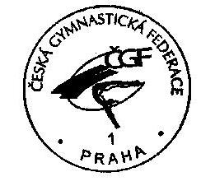

V Praze dne 4.5. 2014

